Dagtaak 9 Donderdag 30 april 2020
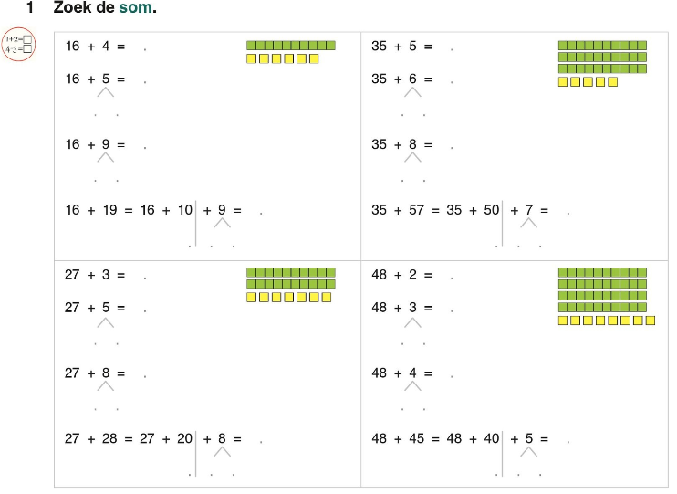
Wiskunde: Optellen tot 100 met brug, TE + E/ E + TE/ TE + TE

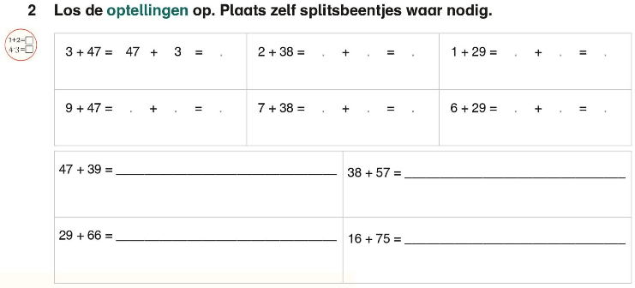

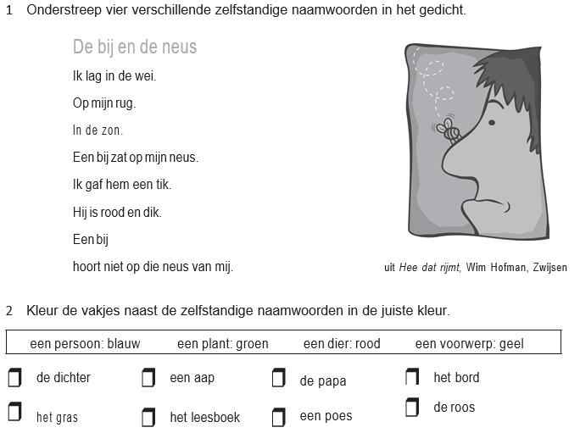
Taal: herhaling taalwijs

4

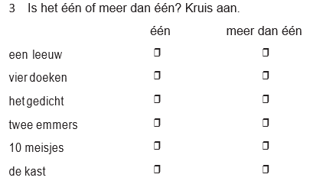

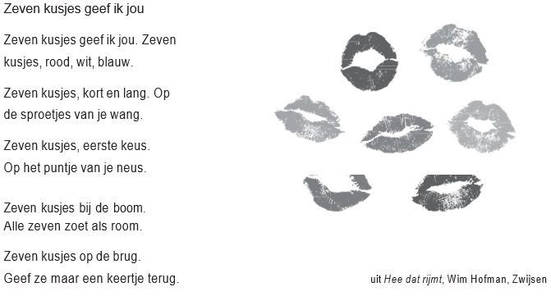

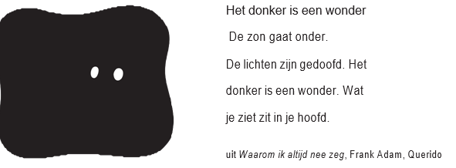

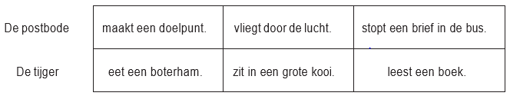

Spelling: Woorden met twee delen.
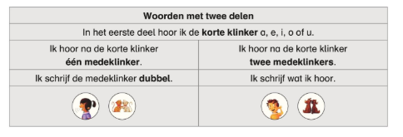
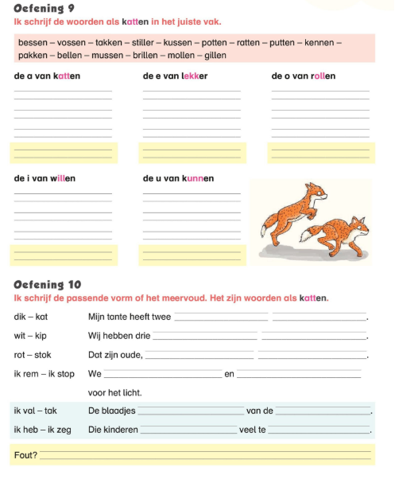
Leesfragment: Een mandje voor Bawita

Pantoja
Mijn mama heet Pantoja.
Ze leefde op straat in Spanje.
Net zoals haar moeder dat deed.
Ze had geen mandje.
Geen kom of leiband.
Maar dat laatste was niet zo erg.
Want ze had toch geen baasje.
Niemand knuffelde haar.
Of aaide haar vacht.
Mensen vonden haar lastig.
En heel erg vies.
‘Bah! Ga weg, vuile hond!’ riepen ze.
‘Je zit vol vlooien!’
Ze schopten haar.
Of sloegen haar met een stok.
Mijn mama was nergens welkom.

Papa
Mijn papa ken ik niet.
Maar soms droom ik van hem.
Dan loopt hij op mij af.
Zijn oren wapperend in de wind.
Even houdt hij zijn kop schuin.
Dan woelt1 hij zijn neus door mijn vacht.
En ik kwispel en blaf.
Ik kan wel springen van geluk.
Mijn papa weet wie ik ben!
Hij herkent mijn geur!
Maar dat is maar een droom.
Ik zal mijn papa nooit echt zien.
Mijn papa was er maar heel even.
Hij speelde met mama in het gras.
En kort nadat hij verdween, werden wij geboren.

Nestje
We waren met vijf.
Dampend lagen we in het gras.
Blind en nog geen hand groot.
Mama likte ons schoon.
Daarna liet ze ons drinken.
Mama had een nestje gemaakt.
Achter in een weide.
Verstopt in een diepe kuil.
Ver weg van de boze mensen.
Ons nestje was veilig.
Dat dacht ze toch.
Maar helaas ...
Op een dag kwam een vrouw.
Ze deed alsof ze lief was.
Maar dat was ze niet.

Eten
Wij hadden eten genoeg.
We dronken bij mama.
Met onze neuzen tegen haar buik.
Maar mama had niks om te eten.
En dus moest ze het nest verlaten.
Op zoek naar voedsel.
Ze deed het niet graag.
Want wij bleven alleen achter.
Maar mama kon niet anders.
Zonder eten ging ze dood.
En dan zouden wij ook sterven.
Mama sloop door de wei.
En rond het huis bij de stad.
Daar zag de vrouw mama lopen.
De vrouw volgde mama naar de wei.
En zo ontdekte ze ons nest.

Sluw
De vrouw was sluw.
Ze gaf mama wat brokjes.
En sprak lieve woordjes.
Mama was schuw2 en gromde.
Ze vertrouwde mensen niet.
Maar deze vrouw deed zo lief.
Zou dit een goed mens zijn?
De vrouw had geduld.
Ze bleef mama voeren en sussen.
En ze aaide haar vacht.
Terwijl ze lieve woordjes sprak.
Ik zag hoe mama smolt.
Ze liet de vrouw bij ons nest.
Op een dag nam de vrouw ons mee.
Mama volgde haar.
En dat was een grote fout.

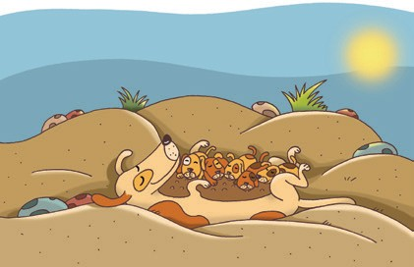
6

